บัณฑิตศึกษา คณะเทคนิคการแพทย์
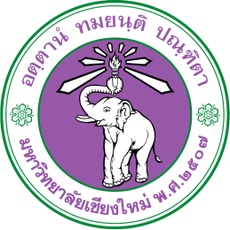
Graduate Study Faculty of Associated Medical Sciences

แบบคำขอทั่วไป
GENERAL REQUEST FORM

เรื่อง
Matter

เรียน
To

ข้าพเจ้า นามสกุล
I’m (First name) Last name
รหัสประจำตัว หมายเลขโทรศัพท์
Student Code Telephone No.
E-mail:
นักศึกษาระดับ ปริญญาโท ปริญญาเอก สาขาวิชา
Studying in Master’s Degree Doctoral Degree Program in
หลักสูตร ปกติ นานาชาติ อื่นๆ แบบ/แผน
Program: Regular International Other Type/Plan
มีความประสงค์
would like to
ลงนาม (นักศึกษา) ................................................
Sign (student) ......../..................../.............

ความเห็นอาจารย์ที่ปรึกษา/ผู้กำกับดูแล  Advisor/Advisor in Charge’s Comments  ..............................................................................................................................................................................  ลงนาม ..........................................................  Sign  ( )  .........../............../............. | ความเห็นประธานหลักสูตร  Academic Program Chair’s Comments  ..............................................................................................................................................................................  ลงนาม ..........................................................  Sign  ( )  .........../............../.............
ความเห็นประธานกรรมการบัณฑิตศึกษาประจำคณะฯ
Graduate Education Executive Committee Chair’s Comments

..............................................................................................................................................................................

ลงนาม ..........................................................
Sign
( )
.........../............../.............

